

迈巴特拨齿（长龙）式洗涤、高温消毒、烘干洗碗机参数及配置

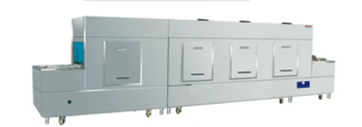

|  |  |  |  |  |  |  |  |
| --- | --- | --- | --- | --- | --- | --- | --- |
| 序号 | 产品名称 | 规格（MM） | 单位 | 数量 | 单价（元） | 总金额（元） | 备注 |
| 1 | B3800PC型 | 5500*850*1850 | 1 | 1 |  |  | 不含运费，不含税,水电到位 免费安装调试 |
| 2 |  |  |  |  |  |  |
| 3 |  |  |  |  |  |  |
| 4 |  |  |  |  |  |  |
| 总计人民币（大写 ）： ￥： | | | | | | | |

|  |  |  |
| --- | --- | --- |
| 配件清单 | | |
| 名称 | 品牌 | 备注 |
| 外壳 | 不锈钢304 |  |
| 传动电机 | 浙江隆星 |  |
| 接触器 | 施耐德 |  |
| 热保护 | 施耐德 |  |
| 水泵 | 广东粤华 |  |
| 继电器 | 施耐德 |  |
| 烘干风机 | 上海德东 |  |

二、技术参数

|  |  |  |
| --- | --- | --- |
| * 型号：B3800PC * 尺寸： 5500*850*1850（mm） * 洗涤能力2800-4000碟、碗/小时 * 设备功能：二段高压冲洗一段高温喷淋，二段红外烘干消毒 * 加热方式：电加热 * 工作电源：380V/50HZ * 耗水量：450L/h * 设备总功率：87KW * 材料：304不锈钢 * **按装接驳要求** * 总用电量电：87kw/380v/50HZ/3P(三相五线制) * 主机电源线国标直径:50mm2 * 进水管径:φ20mm * 排水管径:φ50mm * 进水压力(流动压力):0.3-5kg/cm2 * 进水温度:10-60℃ * 进水硬度:0.034-0.103g/L | | |
| 特点 | 产品细节 | 备注 |
| 整机优质不锈钢打造 | 采用304优质不锈钢制造的机身，最厚厚度达到2毫米，提高机器的耐腐蚀性、耐磨性、延长机器寿命。 |  |
| 简单精准控制系统 | 操作便捷，一键完成，精确温度显示一目了然。 |  |
| 热保护装置 | 整机所有电机都配备热保护系统，延长电机使用寿命。 |  |
| 安全保护装置 | 1.整机实现微电脑控制操作简单易懂。2.观察口提起，拿碗不及时都可自动保护。3.空机运行自动感应保护。4.停机延时保护用来防止因突然停机造成内部元器件寿命缩短。5.加热管防干烧保护延长加热管使用寿命。 |  |
| 大空间高效率 | 内部空间大，配合洗碗筐，提高洗涤效率，方便取换 |  |
| 加大机器入口 | 加大加高的洗碗入口，增加洗碗数量。 |  |
| 精细的过滤网 | 直径3㎜过滤网既能有效防止食物残渣进入机器内部，减少对机器内部的清理，又能让热水能够高效循环使用。 |  |
| 进水管过滤 | 进水口采用优质铜质单向过滤阀，隔离水中杂质，安全放心。 |  |
| 高压喷淋装置 | 设备喷嘴经过科学设计达到出水全方位，清洗无死角，水泵更是使用国内知名品牌为设备锦上添花。 |  |
| 传动装置 | 所有配件都采用加重304材质，确保设备使用寿命。所有配件自助研发，高效节能，传动电机同样采用国内知名品牌为设备提供永久动力。 |  |
| 整机模块式设计 | 整机经过工程师精心设计，采用精密激光切割技术，达到整机合理组装式结构，解决现在大都市厨房进口狭窄，设备进入厨房困难问题，使安装更省心，省时，避免因设备太大而需要改造咱们以精心设计好的厨房。 |  |
| 节水 | 设备采用循环水设计，配备精细滤网，保证循环水的清澈提高清洗效果，达到节水目的 |  |
| 包装 | 整机第一层采用保鲜膜包裹，第二层气垫膜保护，第三层原木框架保护，是咱们的设备可以安全到达 |  |

1. 洗碗机采用304优质钢板所生产，英国缎纹覆膜技术，厚度在1.0-1.5mm之间。
2. 主洗喷臂：上五下四304不锈钢管焊接组成每个喷淋孔一次冲压成型保证冲洗水柱为扇形，确保餐具完全冲洗。
3. 入口宽度：560mm
4. 最大清洗高度：420mm
5. 洗碗机出口无人捡餐具配有自动待机功能。
6. 洗涤温度:55~65度
7. 漂洗温度：82~90度
8. 机器传送带速度3.2~4.8米/分钟变频可调。
9. 由入口区、双主洗区、清水漂洗、双烘干区、出口区组成。
10. 洗碗机所用的水泵为不锈钢高温泵高温泵。
11. 洗碗机控制系统：一键式操作系统电脑集成线路，比其他洗碗机操作更人性化、更简单、更合理、更科学，简单易懂，（彻底解决开关太多难操作的烦恼）。电脑主控板封闭性强（彻底解决面板在潮湿的环境中进水进气而产生的接触不良，电器短路等问题）。电器的使用寿命应在6-8年之间；所走线路全为纯铜国标线。
12. 洗碗机所用传送链条：都是本公司自制研发的新型拨齿及链片，能够耐高温延长使用寿命，传送电机先进的无注油减速机的传送电机。
13. 洗碗机的关键是看洗涤效果;公司自行研发能、高压高效节喷淋洗涤臂，耐高温、拆装方便。（国家专利:ZL201330656777.X）360度扇形面洗涤方式，所洗餐具无任何死角。
14. 电脑控制面板，一键式开关，操作简单易懂，外置数字式温度显示器，启动指示灯，让机器运行状态一目了然。先进的浮球装置，准确控制水位达到可靠高度，时刻保护加热器。高效节能的温控功能，保证洗涤温度55-65度以，漂洗温度80-90度。低于温度自动加热。缺水自动补水。
15. 双层隔热、隔音监视门，提拉方便自如。安全、便捷、人性化双层门挂钩防止门子脱落；履带出口端设自动安全保护功能，无人收餐具时，自动感应停机。
16. 洗涤配置：.55℃-65℃的双喷淋系统，高压水流对餐具进行强力冲洗，节省洗涤用水，环保节能。.80℃-90℃高温高压喷淋对餐具进行净洗，达到清洁和初步消毒。.双远红外高温消毒烘干系统，当餐具进入干燥通道，强力风机通过红外线加热，形成120°的热循环风，对餐具进行消毒杀菌，并使餐具上的水分蒸发，保持餐具的干燥，破坏细菌繁殖条件，从而达到杀菌消毒效果。
17. 洗碗机生产商须提供地市级以上质量技术检测中心机构出具的完整检测报告（洗碗机）。及质量管理体系认证、职业健康安全管理体系认证、环境管理体系认证。
18. 洗碗机原理图

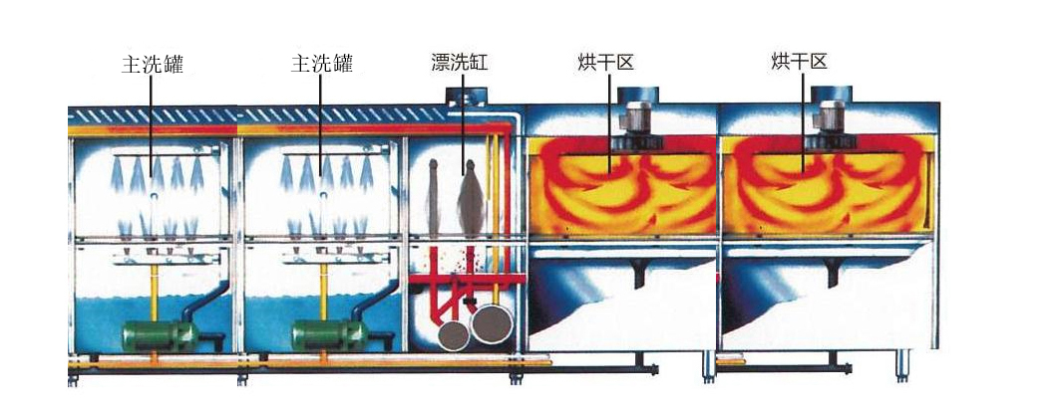

**十九、洗碗机安装示意图**

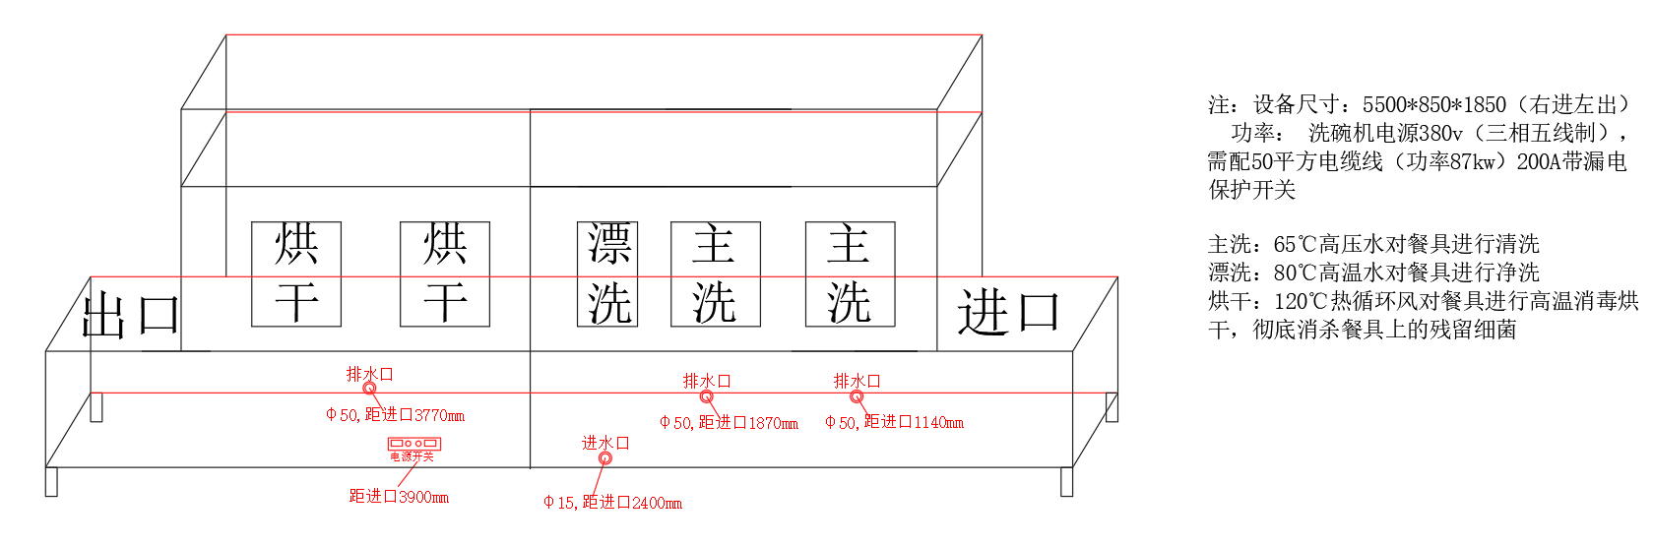

**产品售后服务承诺书**

为创造品牌，提高企业知明度，树立企业形象。我公司本着“质量第一、服务至上”的宗旨，为客户提供最周到的服务，最可靠的产品质量为原则，向贵单位郑重承诺：

1. 服务宗旨：快捷、果断、准确、周到、彻底。
2. 服务目标：周到的服务赢得客户的满意。
3. 服务效率：保修期内或保修期外，如设备出现故障，供方接到通知后，及时安排维修人员到达现场并开始维修。
4. 服务原则：产品保修期为壹年，在保修期内，供方免费维修和更换因质量造成的所有部件（人为原因除外）。保修期外公司技术人员每年不少于三次回访用户使用情况。